2017年9月吉日
公社）砥粒加工学会学術講演会ABTEC2017併設『展示会』
ご来場御礼
拝啓 時下ますますご清栄のこととお喜び申し上げます。
平素は格別のお引き立てを賜り厚く御礼申し上げます。

2017年８月30日・31日・9月1日と開催されました（公社）砥粒加工学会学術講演会ABTEC2017併催『展示会』では、ご多忙の折にもかかわらず遠方より弊社ブースにお立ち寄りいただき、誠にありがとうございました。3日間の短い期間でしたが、皆様のおかげをもちまして、盛況のうちに展示会を終了致しました。これもひとえに皆様のご愛顧の賜物と、心よりお礼申し上げます。
今後とも皆様の利益につながるご提案を、社員一同全力を挙げてさせて頂きます。何卒、末永くご愛顧くださいますようお願い申し上げます。
敬具
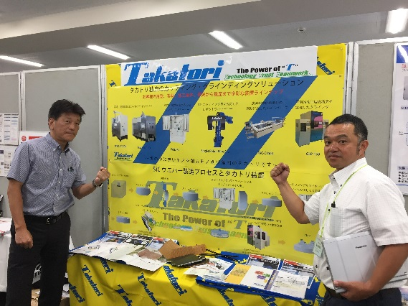
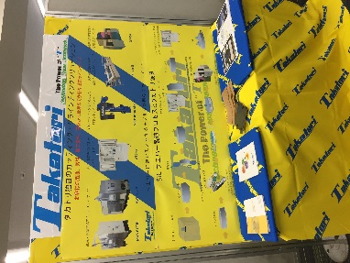

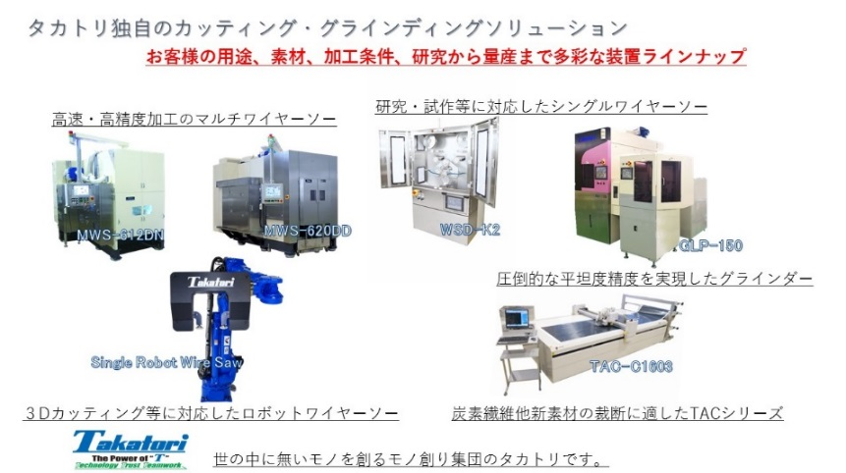

ご来場ありがとうございました。

